Norādījumi saslēgšanai

Cilpa  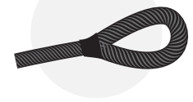 | Saslēdzēja galviņa  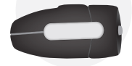 | Naglas tipa galviņa  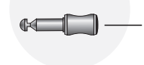 | poga

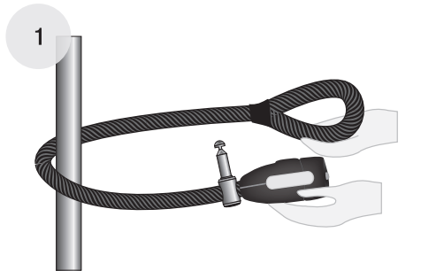
Aptiniet kabeli ap fiksētu priekšmetu (t.i., stabu), ar saslēdzēja galviņu vienā rokā un cilpu otrā.

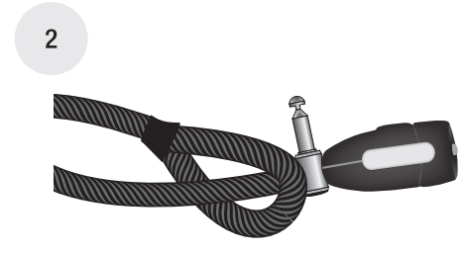.
Izvelciet saslēdzēja galviņu cauri cilpai.

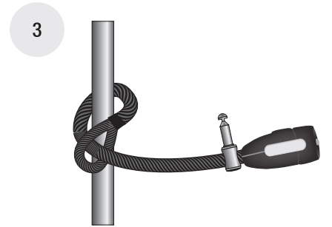
Stingri savelciet, līdz cilpa ir vienā līmenī ar fiksēto priekšmetu.
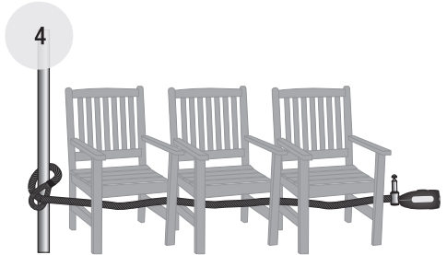
Izvelciet saslēdzēja galviņu cauri priekšmetiem, ko vēlaties saslēgt (piem., āra mēbelēm, velosipēdam, utt.).

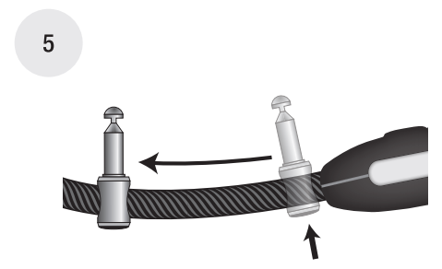
Nospiediet pogu, lai virzītu naglas tipa galviņu pa kabeli.

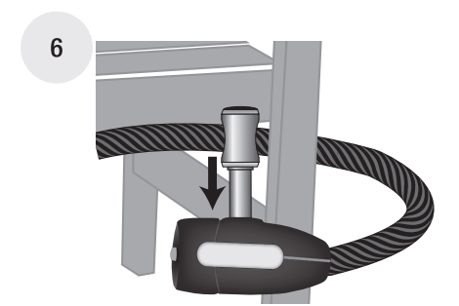
Aptiniet saslēdzēja galviņu ap pēdējo priekšmetu. Lai saslēgtu, ievietojiet naglas tipa galviņu saslēdzēja galviņas atverē.

Norādījumi atslēgšanai
1. Pabīdiet laikapstākļu pārsegu tā, lai tas būtu atvērts.
2. Ievietojiet atslēgu un pagrieziet.
3. Atveriet saslēdzēju.

